Психологический уголок или уголок релаксации в группе «Гномики»

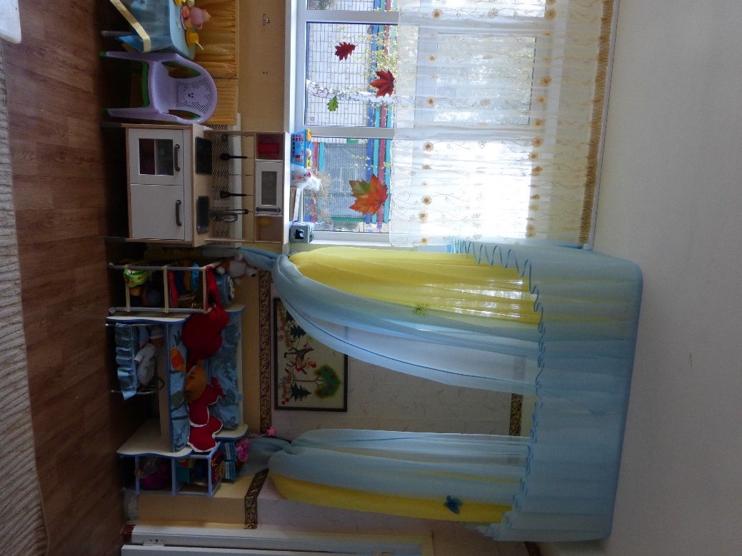

Содержание уголка:

1 «Тактильное панно «Красная шапочка»
Панно вышито нитками различных фактур с использованием природных материалов, разных видов ткани, бусин, бисера и т.п. С помощью этого панно можно решать сразу несколько задач:
- формирование умений и навыков у детей дошкольного возраста в пространственном ориентировании на плоскости (вверх – вниз, выше – ниже, дальше – ближе, спереди – сзади, справа – слева, вокруг).
- развитие умения различать предметы по цвету и величине.
- развитие мелкой моторики.
- упражнение в счете.
- развитие речи: обогащение и активизация словаря за счет использования пространственных предлогов (в, на, за, от, около, между), развитие умения строить предложения разных типов.
- тренировка тактильного и зрительного восприятия.

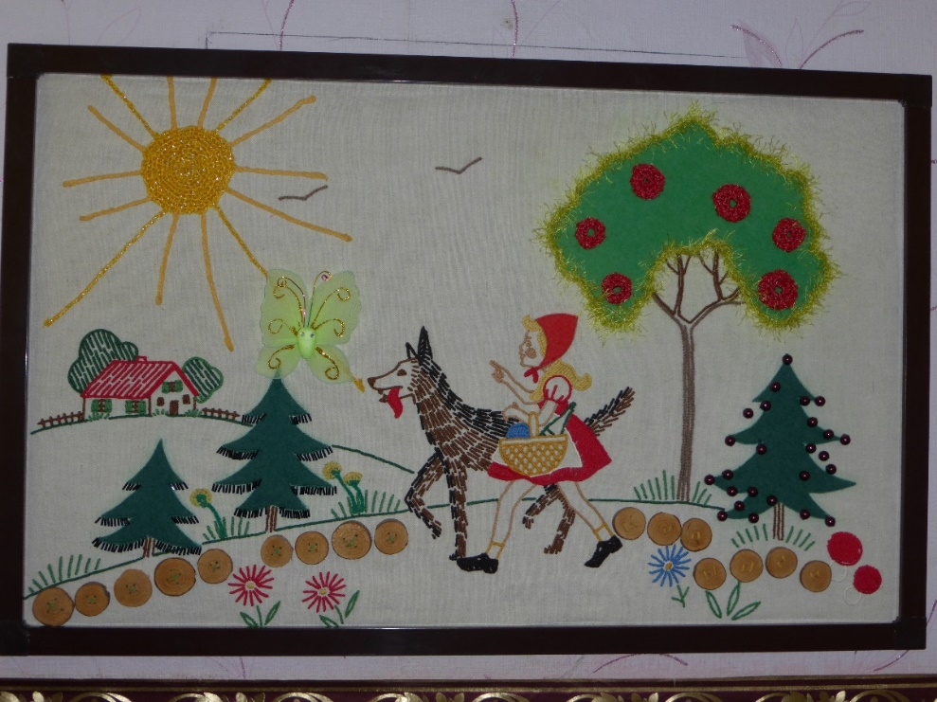

2 «Коробка – мирилка»
коробка с прорезями для рук, дети, вставляя в нее ручки, могут держать друг друга, могут гладить. При этом они проговаривают стихотворение – мирилку, повторяя вслед за взрослым. (Стихи-мирилки см. картотеку)
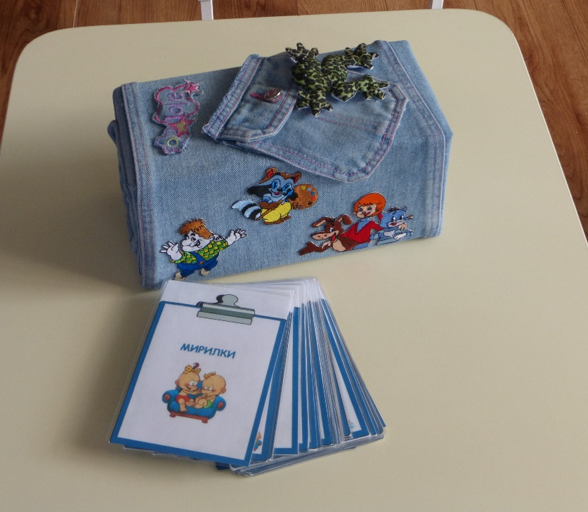

3 «Подушка-мирилка» создана с той же целью, что и коробка-мирилка.
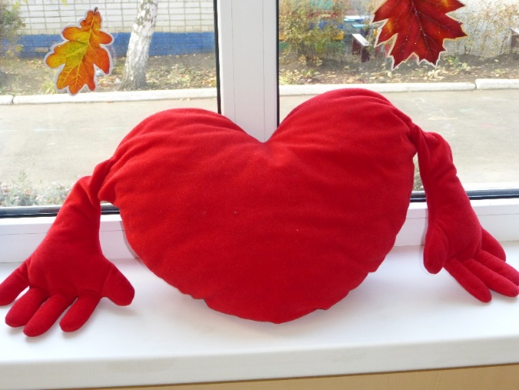

4 «Сенсорные игрушки, клубочки»
коробка, в которой находятся клубки из ниток, вязаные подушечки, фитоподушка, подушечки с разными наполнителями (макароны, фасоль, гречка…), сенсорные игрушки и др. Эта коробочка приходит на помощь, когда дети расшалились или рассердились очень сильно. В таком случае мы можем предложить детям перематывать нитки или пощупать содержимое подушечек. Кроме этого существуют различные игры с клубочками (рисование нитками, «волшебный клубочек» и др.)
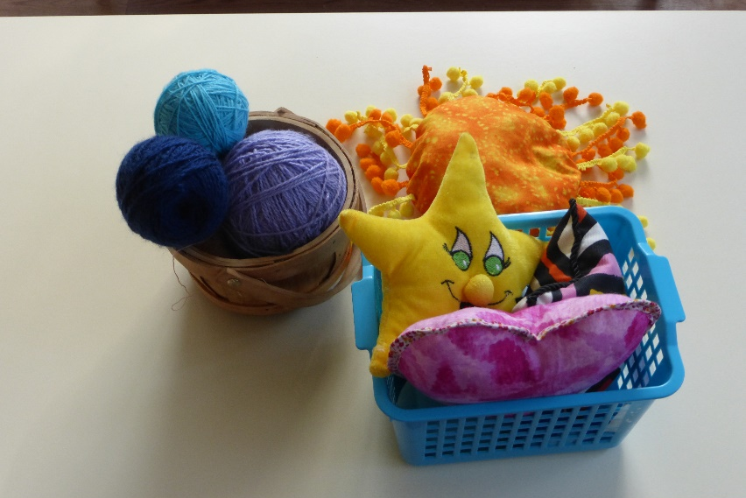

5 «Стаканчики-кричалки»
2 стаканчика с крышками. Детям предлагается, если их кто-либо рассердил, взять стаканчик и «наругать» обидчика сердитыми словами, но после этого баночку обязательно закрыть крышкой, чтобы эти сердитые, злые слова не разлетелись бы по нашей группе. А если хочется покричать – для этого есть вторая баночка.
Эти баночки помогают детям победить свою агрессию, учат управлять своими эмоциями.

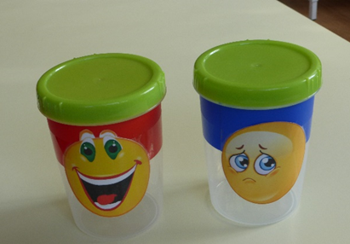

6 «Крышечки»
крышки от пластиковых бутылок разных цветов и размеров. Дети составляют узоры из них, строят башенки, выкладывают дорожки по образцу и самостоятельно. При этом происходит развитие цветового спектра, памяти, воображения, мелкой моторики.
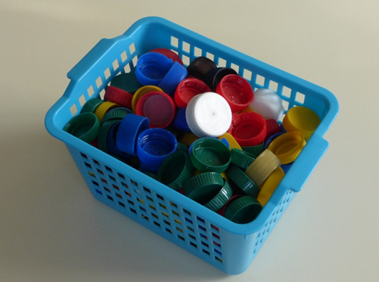

7 «Игры с прищепками»
Такие игры развивают творческое воображение дошкольников. Учат детей манипулировать с предметами по образцу, проявлять фантазию, выбирая из предложенных нескольких фигурок нужную. Способствуют расширению и активизации словаря дошкольника, а также развитию памяти и мышления. Прищепки цветные не только ориентируют ребёнка по цветам, но также развивают мелкую моторику! А также легко можно обучить ребёнка счёту (например, на цветах может быть различное количество лепестков), сравнению количества прищепок (больше/меньше).

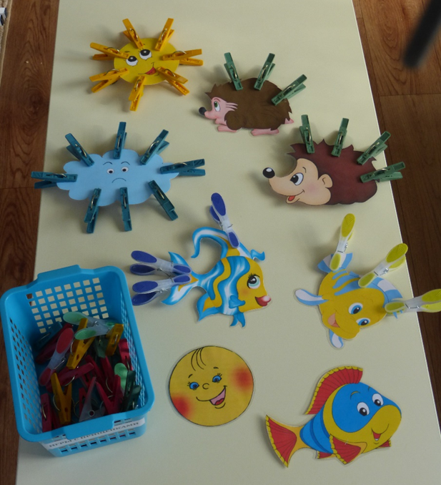

8 «Интерактивные и музыкальные игрушки»
Благодаря позитивной направленности такие игрушки стимулируют у детей хорошее настроение, развивают эмоциональные качества. Такими забавами можно отвлечь ребенка и развеселить его.

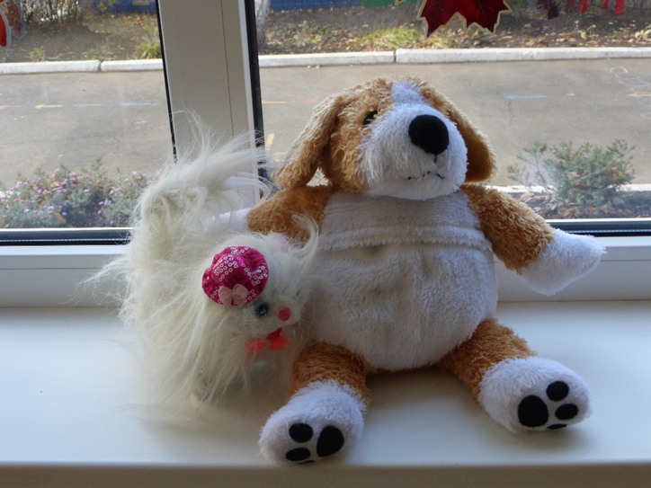

9 «Баночки с бусинами, камешками, ракушками и разноцветными стекляшками»
Игры на развитие тактильных ощущений, внимания, памяти, мышления, умения соотносить ощущения с речью.

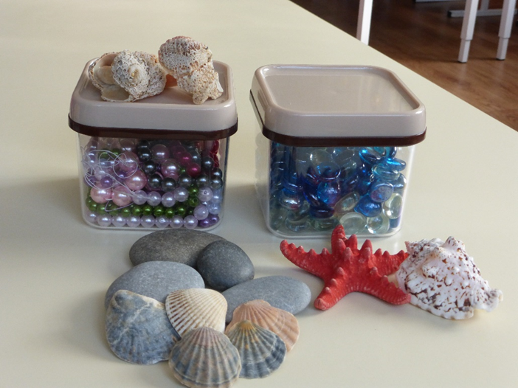

10 «Волшебные предметы» (плащ, различные шляпы, очки, волшебная палочка).
Эти волшебные предметы помогут совершать чудесные путешествия и превращения. Детям очень нравиться превращаться в маленьких фей и рыцарей, это помогает справиться с внутренней скованностью, снять эмоциональное напряжение.

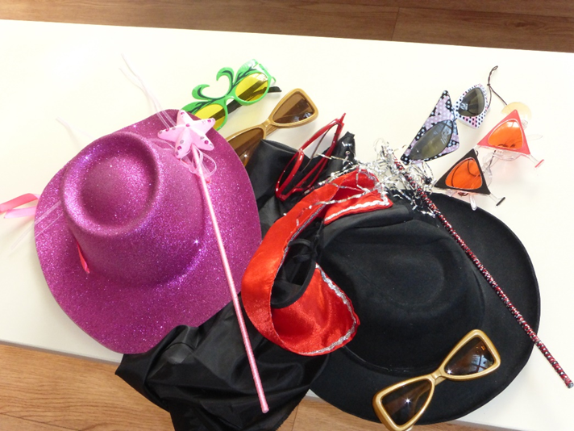

11 «Шкатулка добрых дел»
Идею предложил известный педагог Ш.А. Амонашвили. За каждое доброе дело кладем в шкатулку какой-либо мелкий предмет (например, камушек, ракушку, стекляшку, фасоль). Добрые дела отмечаем похвалой. А затем в конце недели подсчитываем результат и подчеркиваем, какие же у нас дети молодцы. Используя такую шкатулку важно помнить, что главное - повысить положительную самооценку ребенка, дать осознание, что делать добро – это приятно, легко и… важно! Использование такой шкатулки позволяет воспитателям углублять представление воспитанников о доброте – как о ценном качестве человека. Совершенствовать коммуникативные навыки (умение выслушивать товарища, искренне высказывать свое мнение, проявлять доброжелательность к суждениям других людей). Навыки культурного общения со сверстниками, следуя речевому этикету. Добиваться доброжелательной интонационной выразительности речи.

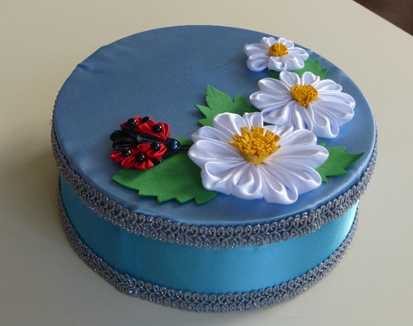

12 «Альбом с семейными фотографиями воспитанников»
рассматривание фотоальбома с групповыми и семейными фотографиями способствуют снятию напряжения, поднятию настроения.
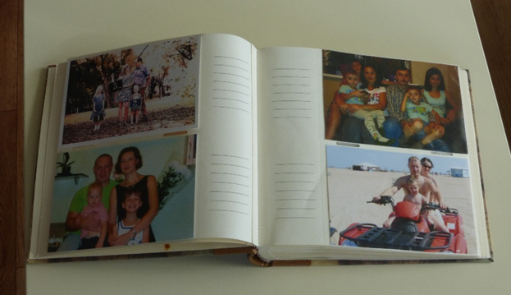

13 «Карточки с изображением разных эмоций»
Созданы, чтобы учить детей распознавать эмоции по схематическому изображению.
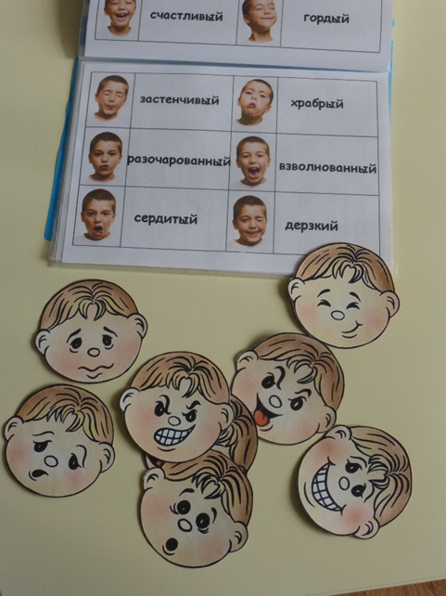

14 «Сухой бассейн»
коробочка, наполненная различными крупами. С помощью него развивается мелкая моторика, ребенок успокаивается, получает удовольствие от игры. Большим сюрпризом оказывается какая-нибудь игрушка, найденная в «сухом бассейне»
15 «Баночка с сюрпризом»
Баночка наполнена густой прозрачной жидкостью, в которой плавают бусины разного размера, формы и цвета, бисер и т.п. Рассматривание содержимого баночки успокаивает ребенка, позволяет пофантазировать, погрузиться в мир разноцветных бусин и пузырьков.
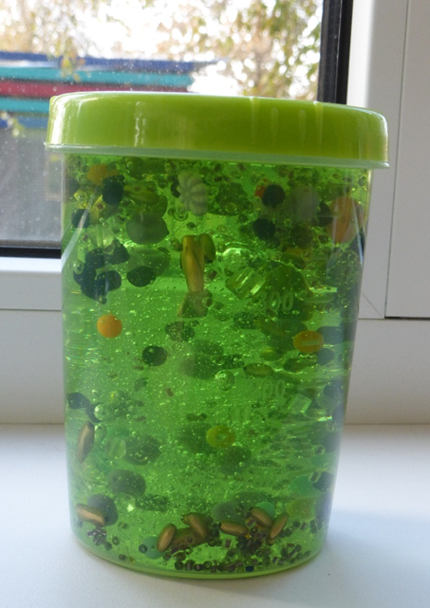

16 «Кукла со сменными эмоциями»
с помощью этой куклы можно познакомить детей с эмоциями человека, научить ребенка осознавать свою эмоцию и замечать эмоции других людей.

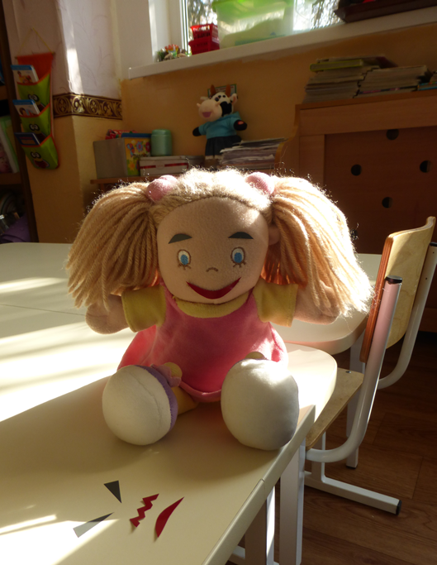

17 «Вкладыши, шнуровки, пирамидки»
Любому малышу просто необходимы развивающие игры - шнуровки, вкладыши, пирамидки, паззлы и пр. Данный набор игр, как нельзя лучше отвечает основным принципам развивающих игр. В этих играх развивается глазомер, внимание, зрительно-моторная координация, происходит укрепление пальцев рук и всей кисти, а это в свою очередь влияет на формирование головного мозга и становление речи, развивается пространственное ориентирование, фантазия ребёнка, вырабатывается усидчивость и терпение.
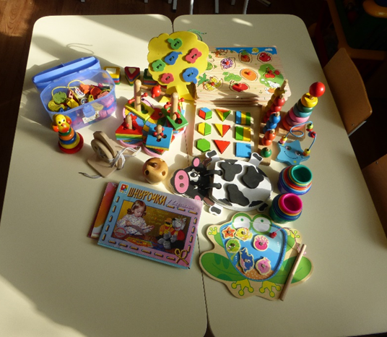

18 «Чудесный мешочек»
Игра «Чудесный мешочек» позволяет совмещать развлечение и обучение для детей. Приятные и гладкие на ощупь деревянные фигурки имеют различные очертания и идеально подходят для ручек малышей, формируя навыки мелкой моторики.
Правила игры заключаются в следующем: каждый ребенок по очереди вынимает из льняного мешочка одну любую фигурку, а затем уже с закрытыми глазами находит в мешочке ей аналогичную пару. Если игрок вытащил ошибочно неправильную фигурку, то обе следует положить обратно в мешочек. А ход выполняет следующий участнику игры. Победителем игры считается тот ребенок, у которого больше собрано парных фигурок в ходе игры.

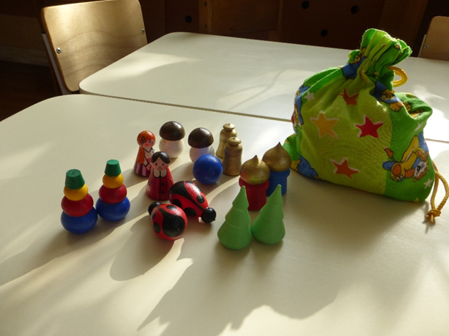

19 «Массажные мячи»
массажные мячи - «ежики». Мы обучаем детей разным способам катания мячиков в ладошках, по внешней и внутренней стороне рук. Такая игра с «ежиком» помогает ребенку снять мышечное напряжение и успокоиться.

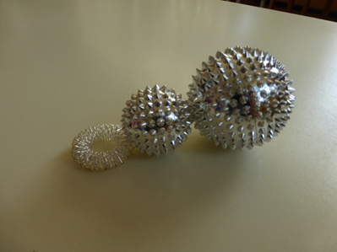

20 «Коврик дружбы»
помогает поссорившимся детям в забавной форме помириться друг с другом и после такого примирения дети ссорятся гораздо реже.
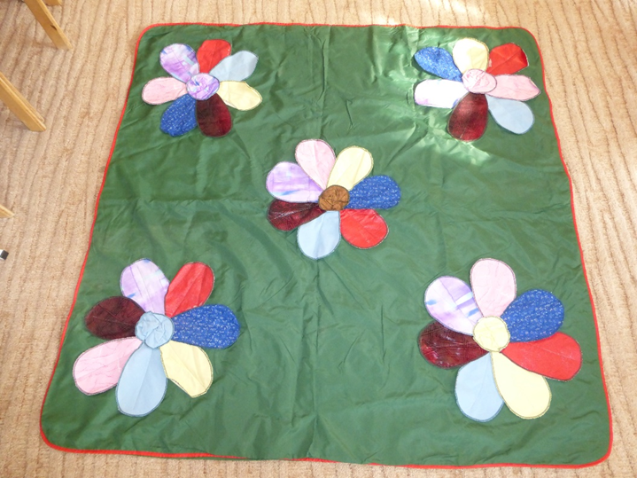

21 «Фигуры настроения»
геометрические фигуры из мягкого материала с разными наполнителями и эмоциями. Они научат детей распознавать своё эмоциональное состояние.
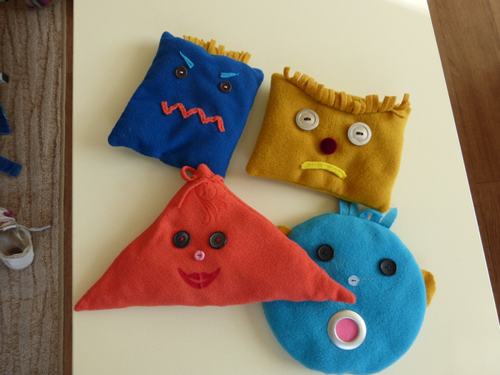

22 «Телефон»
С помощью него ребенок может позвонить маме или любому близкому ему человеку.
